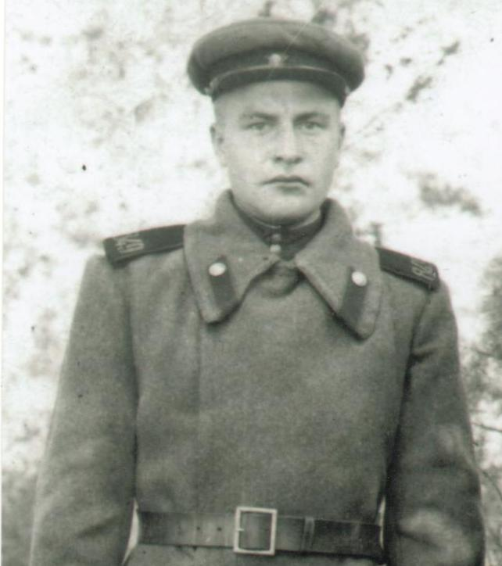

ПАВЛЮЧЕНКОВ
ГРИГОРИЙ АНТОНОВИЧ

